ЧЕЛЯБИНСКАЯ ОБЛАСТЬ

АДМИНИСТРАЦИЯ
ЗЛАТОУСТОВСКОГО ГОРОДСКОГО ОКРУГА
ПОСТАНОВЛЕНИЕ

31.05.2024 г. | № | 178-П/АДМ
г. Златоуст
О предоставлении разрешения на отклонение от предельных параметров разрешенного строительства

В соответствии со статьей 40 Градостроительного кодекса Российской Федерации, Федеральным законом от 06.10.2003 г. № 131-ФЗ «Об общих принципах организации местного самоуправления в Российской Федерации», Правилами землепользования и застройки Златоустовского городского округа, утвержденными решением Собрания депутатов Златоустовского городского округа от 28.12.2009 г. № 103-ЗГО, на основании заключения по результатам общественных обсуждений от 17.05.2024 г., рекомендации Комиссии
по территориальному планированию Златоустовского городского округа (протокол от 17.05.2024 г. № 15),
ПОСТАНОВЛЯЮ:
1. Предоставить разрешение на отклонение от предельных параметров разрешенного строительства, реконструкции объекта капитального строительства на земельном участке с кадастровым номером 74:25:0305009:755, расположенном по адресу: г. Златоуст, кв. Медик, юго-восточнее земельного участка с кадастровым номером 74:25:0305009:13 в части уменьшения минимального отступа от границ участка с 3 метров до 0 метров и увеличения максимального процента застройки до 100 %.
2. Заявителю обеспечить выполнение противопожарных мероприятий.
3. Пресс-службе Администрации Златоустовского городского округа (Валова И.А.) опубликовать настоящее постановление в официальных средствах массовой информации и разместить на официальном сайте Златоустовского городского округа в сети «Интернет».
4. Контроль за выполнением настоящего постановления оставляю
за собой.

Исполняющий обязанности Главы Златоустовского городского округа | 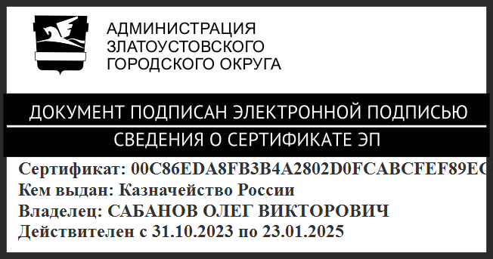 | О.В. Сабанов

Рассылка: УАиГ, пресс-служба, Росреестр, прокуратура

